Отчёт. Лабораторная работа №1. Интерпретатор командной строки OC MS WINDOWS.

Перов Дмитрий 1-ШИД-2

- С теорией ознакомлен
2. Вывод командной строки
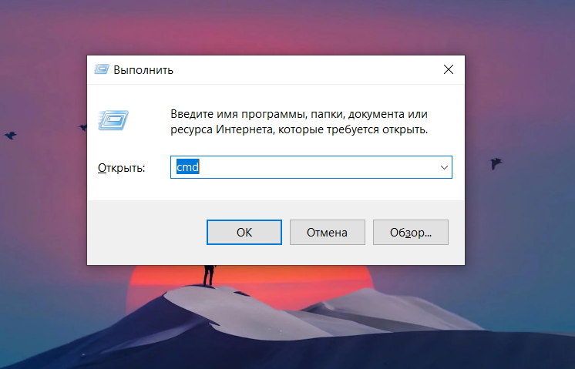
3.1 Изменение размера шрифта окна
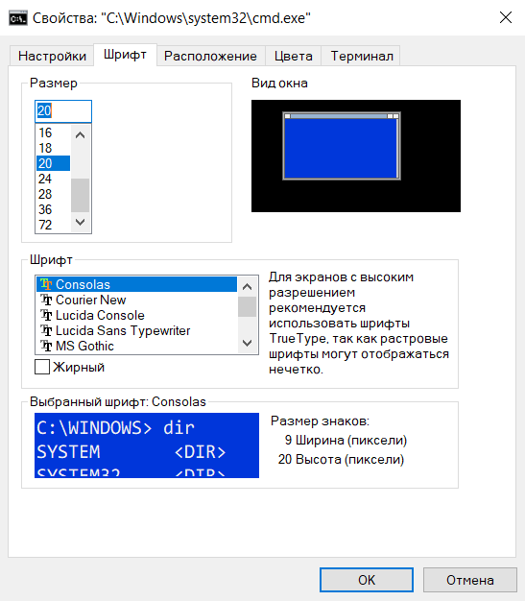
3.2 Изменение цвета окна
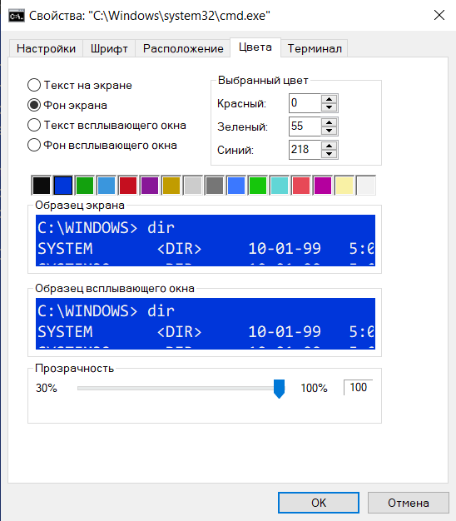

4. Создание списка фамилий и его проверка
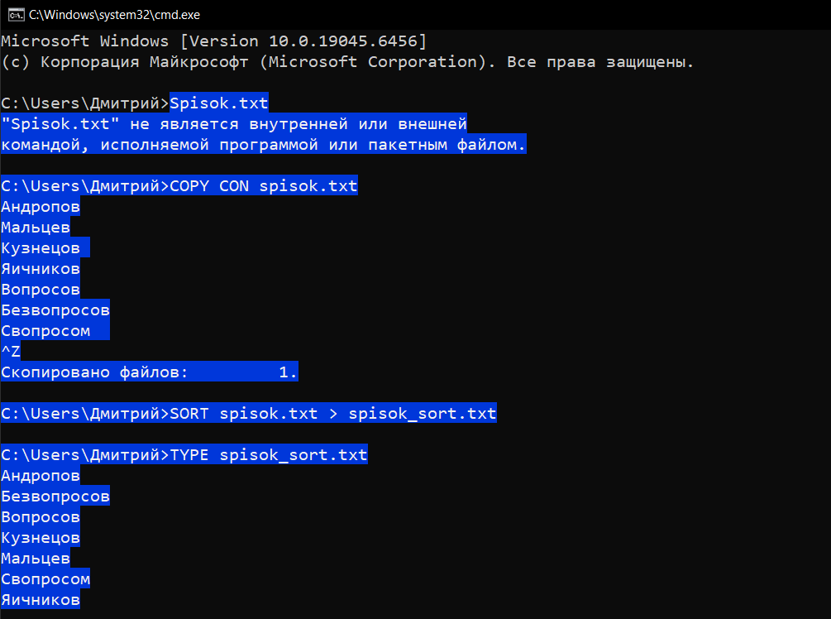
5. Создание текстового файла, содержащего справочные сведения по командам DIR, COPY и XCOPY.
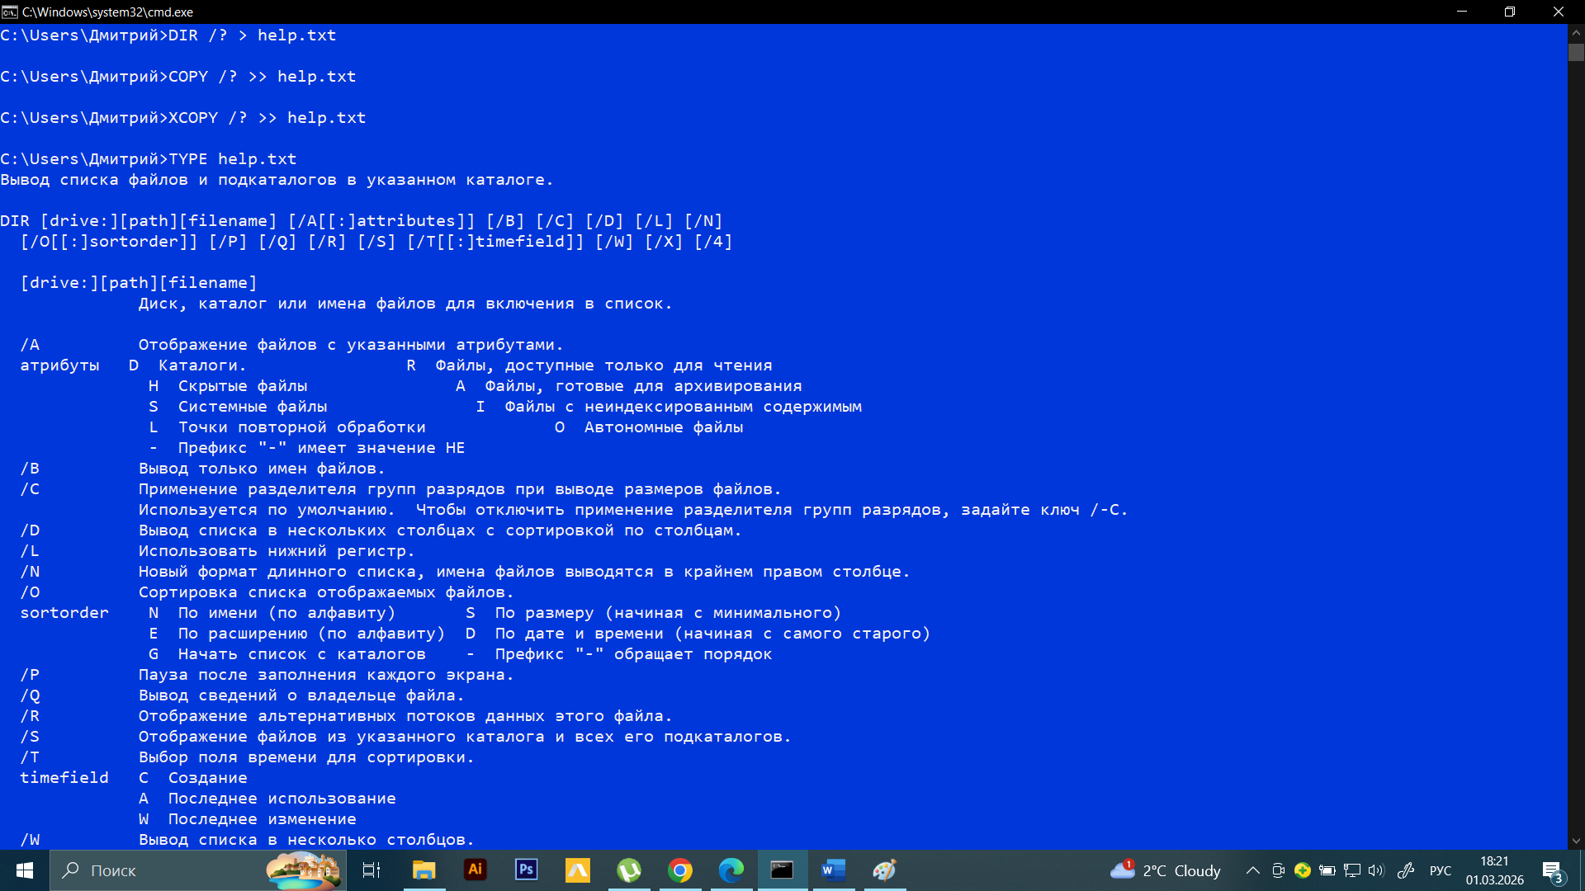
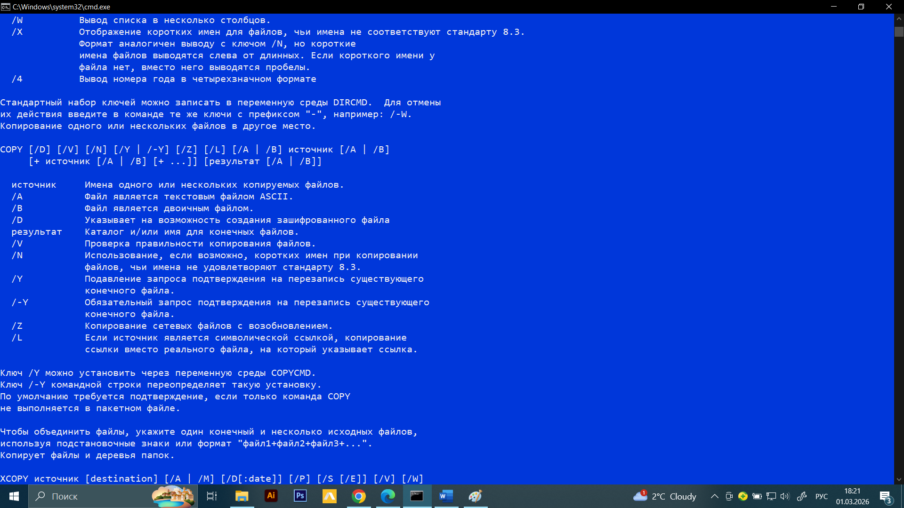
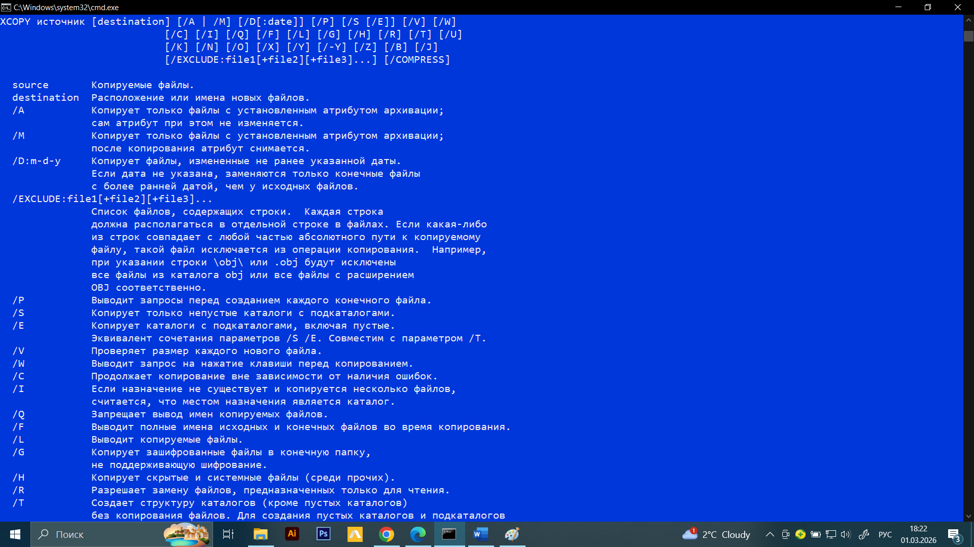
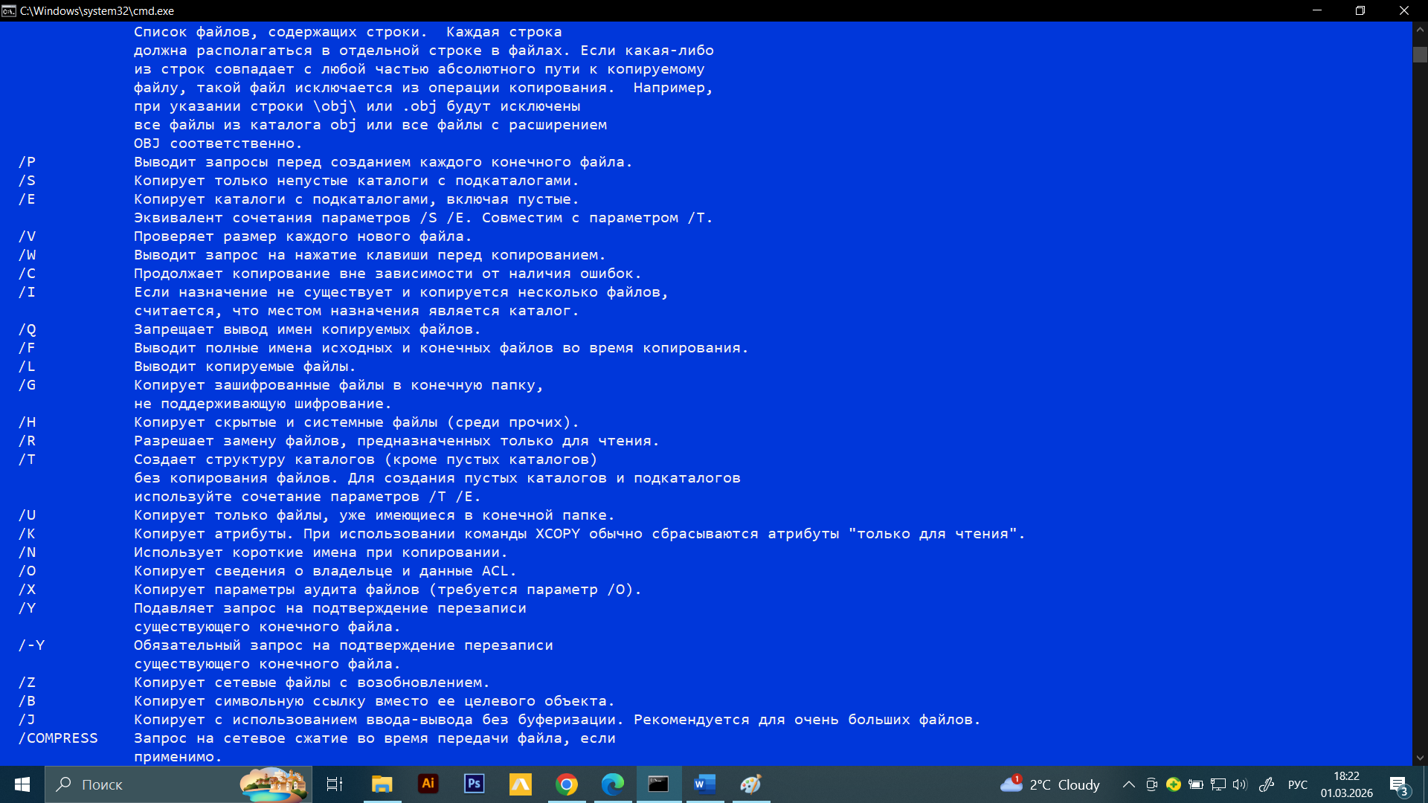

6. Задания для бригад (2-7)

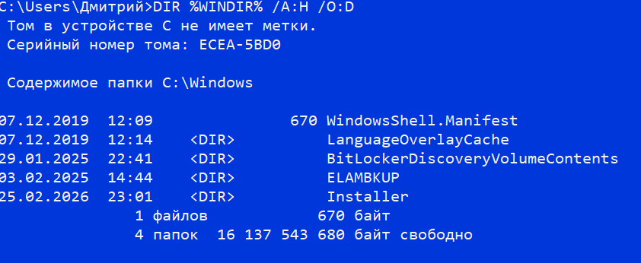

Контрольные вопросы
1.
Достоинства:
- Возможность автоматизации
- Быстрота выполнения
- Гибкость
Недостатки:
- Требует знания команд
- Отсутствие графического интерфейса
- Cmd.exe, Windows Script Host, PowerShell
- Размер окна, шрифт, цвет текста и фона, расположение
- Внутренние — встроены в cmd (DIR, CD).
Внешние — отдельные программы (XCOPY, MORE).
- COPY file.txt D:\ /V
- команда /?
- * — любое количество символов
? — один символ
- П
- Условное выполнение (&&||) и группировка (круглые скобки) в командной строке (CMD/Bash) позволяют управлять последовательностью действий.
- & — последовательное выполнение
&& — если успешно
|| — если ошибка
() — группировка
- DIR, COPY, XCOPY, DEL, REN, MOVE, MKDIR, RMDIR
- COPY — простое копирование
XCOPY — расширенное копирование каталогов
- ECHO Hello – вывод текста на экран
- Просмотр содержимого каталогов.
- Командная строка использует кодировку DOS (OEM).
Для корректного просмотра можно использовать Internet Explorer с указанием кодировки «Кириллица (DOS)».

